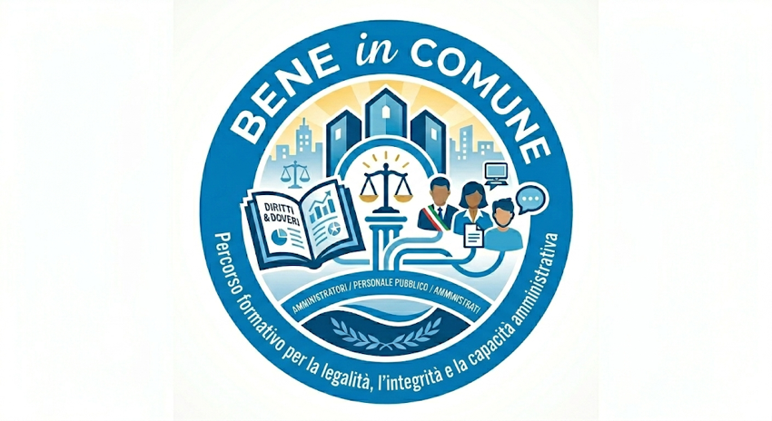

Bene in Comune
Percorso formativo per la legalità, l’integrità e la capacità amministrativa

Il percorso formativo “Bene in Comune” nasce su iniziativa dei Comuni sottoscrittori della Convenzione di Nociglia, con il Comune capofila, in collaborazione con ANAC, ANCI Puglia e Fondazione IFEL, e con il supporto scientifico del Dipartimento di Scienze Giuridiche dell’Università del Salento, attraverso il laboratorio di Terza Missione IntegroLAB/Scuola Civica.

L’iniziativa prende forma a partire da un’esigenza concreta dei territori: rafforzare la qualità dell’azione amministrativa attraverso una formazione accessibile, rigorosa e orientata all’operatività, capace di integrare competenze giuridiche, capacità decisionali e responsabilità pubblica. Non si tratta di un percorso rivolto esclusivamente agli amministratori, ma di una proposta formativa aperta, che riconosce nella relazione tra istituzioni e cittadinanza il fondamento stesso della vita democratica.

Iscrizioni al corso
L’iscrizione al percorso formativo avviene mediante invio di una richiesta all’indirizzo e-mail: marco.cascione@unisalento.it.
Nella richiesta dovranno essere indicati i seguenti dati:
Nome e Cognome
Data e Luogo di nascita
Comune di residenza
Professione
Gli iscritti saranno successivamente ricontattati per ricevere le istruzioni necessarie alla registrazione al Corso BIC e all’accesso alle attività formative.

Struttura del corso
Il percorso si articola in 8 moduli tematici, per un totale di 48 podcast/videolezioni, con durata variabile, dai 5 ai 20 minuti. I moduli coprono in modo integrato i principali ambiti dell’azione amministrativa:
- Fondamenti: cittadinanza, istituzioni, bene comune, ruolo pubblico
- Etica pubblica e anticorruzione
- Governance e programmazione
- Atti amministrativi e bilancio
- Contratti pubblici e appalti
- Digitale e comunicazione pubblica
- Sicurezza e responsabilità organizzativa
- Europrogettazione e fondi europei

La parte online è affiancata da un Modulo finale in presenza (12 ore), articolato in:
- un Policy Lab: simulazione integrata del processo decisionale pubblico ed elaborazione condivisa della Carta del Bene in Comune, un manifesto in 10 punti che sintetizza principi, impegni e valori emersi nel percorso formativo (Lecce, 15 maggio 2026);
- un evento di restituzione alla cittadinanza, dedicato alla trasparenza, al racconto delle attività svolte e al rafforzamento del rapporto tra istituzioni e comunità (Brindisi, 16 maggio 2026)

Frequenza e completamento del percorso
Ai fini della validazione del percorso è richiesta una frequenza minima dell’80% delle attività formative online, con superamento dei test intermedi di verifica. La partecipazione al modulo finale in presenza costituisce parte integrante del percorso.

Certificazione e riconoscimento
Al termine del percorso è previsto il rilascio di una certificazione congiunta, a cura dei soggetti promotori, attestante le competenze acquisite. Ai partecipanti che completano il corso sono inoltre riconosciuti “crediti reputazionali”, intesi come indicatori di impegno e qualificazione nell’esercizio o nella prospettiva dell’azione pubblica.
In un’ottica di trasparenza e responsabilità istituzionale, i Comuni aderenti si impegnano a pubblicare sui propri siti istituzionali i nominativi dei partecipanti che hanno completato il percorso, valorizzando pubblicamente il capitale umano formato.

Un modello formativo integrato
“Bene in Comune” rappresenta un modello di formazione che tiene insieme:
- rigore giuridico e accessibilità dei contenuti
- apprendimento individuale e dimensione laboratoriale
- formazione degli amministratori e crescita della cittadinanza consapevole

L’obiettivo è contribuire a costruire amministrazioni più competenti, trasparenti e responsabili, capaci di operare nel rispetto dei principi di legalità e di generare fiducia nei confronti delle istituzioni.

